Министерство науки и высшего образования Российской Федерации
Федеральное государственное автономное образовательное учреждение высшего образования
ТОМСКИЙ ГОСУДАРСТВЕННЫЙ УНИВЕРСИТЕТ
СИСТЕМ УПРАВЛЕНИЯ И РАДИОЭЛЕКТРОНИКИ (ТУСУР)
Кафедра компьютерных систем в управлении и проектировании (КСУП)

ОСНОВЫ ЯЗЫКА PHP
Отчёт по результатам лабораторной работы №1
по дисциплине «Веб-технолоии»

Обучающийся гр. 574-2
_______________ К.М. Фаст
(подпись) (И.О. Фамилия)
_______________
^{(дата)}
_________  ^{(оценка)} |  | Руководитель старший  преподаватель КСУП  _______________ Е.С. Мурзин  (подпись) (И.О. Фамилия)  _______________  ^{(дата)}

Томск 2026

Оглавление

ВВЕДЕНИЕ 3
ОСНОВНАЯ ЧАСТЬ 5
1. Общая структура главной страницы (index.php) 5
2. Задание 1 – Переменные разных типов и операторы сравнения 6
3. Задание 2 – Функция для вывода текста с разным размером шрифта 9
4. Задание 3 – Таблица цветов HTML с произвольным шагом 12
ЗАКЛЮЧЕНИЕ 15

ВВЕДЕНИЕ

Настоящая лабораторная работа посвящена изучению основ синтаксиса серверного языка программирования PHP и освоению механизмов генерации динамических веб-страниц. PHP (Hypertext Preprocessor) является одним из наиболее распространённых языков для создания веб-приложений, поскольку он встраивается непосредственно в HTML-код и выполняется на стороне веб-сервера, формируя итоговый документ, передаваемый браузеру клиента. Целью работы является практическое знакомство с такими фундаментальными понятиями, как переменные и их типы, операторы сравнения, пользовательские функции, управляющие конструкции (циклы, условные операторы), а также работа с массивами и форматирование вывода.
В соответствии с вариантом, определённым по нечётному порядковому номеру студента в группе, выполнялся Вариант 1. Данный вариант включает три задания, каждое из которых направлено на отработку определённых навыков программирования на PHP.
Задание 1 требует создания программы, содержащей не менее пяти переменных различных типов (целое число, число с плавающей точкой, строка, логическое значение, null, массив). Тип каждой переменной необходимо вывести на экран с помощью встроенной функции gettype(). Кроме того, для двух дополнительных переменных требуется выполнить набор операций сравнения: проверка на равенство, на «меньше», на «меньше или равно» и на «больше». Это задание позволяет наглядно продемонстрировать динамическую типизацию PHP и работу операторов отношения.
Задание 2 предполагает создание пользовательской функции, которая принимает два аргумента – текстовую строку и размер шрифта – и выводит этот текст с указанным размером. Реализация может использовать как устаревший тег <font>, так и современный CSS-стиль font-size. Данная задача иллюстрирует механизм определения и вызова функций в PHP, передачу параметров и формирование HTML-разметки из серверного кода.
Задание 3 заключается в генерации веб-страницы с таблицей возможных цветов HTML. Требуется вывести не всю палитру (16,7 млн цветов), а лишь подмножество, используя произвольный шаг (например, 85 для каждой компоненты RGB). При этом цвет текста в ячейках должен соответствовать его коду, а для обеспечения читаемости светлых оттенков применяется контрастный тёмный фон. Результат следует оформить в виде нескольких столбцов для удобства просмотра. Это задание закрепляет навыки работы с циклами, форматирования строк, работы с цветами в веб-дизайне и создания табличной разметки.
Все задания реализованы в виде отдельных PHP-скриптов, вызываемых с главной страницы index.php по нажатию соответствующих кнопок. В работе также приведены описания алгоритмов, листинги кода, скриншоты результатов и выводы. Полученные навыки являются базой для дальнейшего изучения более сложных тем: работы с базами данных, сессиями, файлами и объектно-ориентированного программирования в PHP.

ОСНОВНАЯ ЧАСТЬ

Общая структура главной страницы (index.php)

Главная страница index.php содержит информацию об ученике (ФИО, группа, вариант) и три кнопки, которые через метод GET передают параметр task. В зависимости от значения параметра подключается соответствующий файл задания (lab1Task1.php, lab1Task2.php, lab1Task3.php). Страница оформлена с использованием простых CSS-стилей для наглядности. Фрагмент кода представлен на рисунке 1.
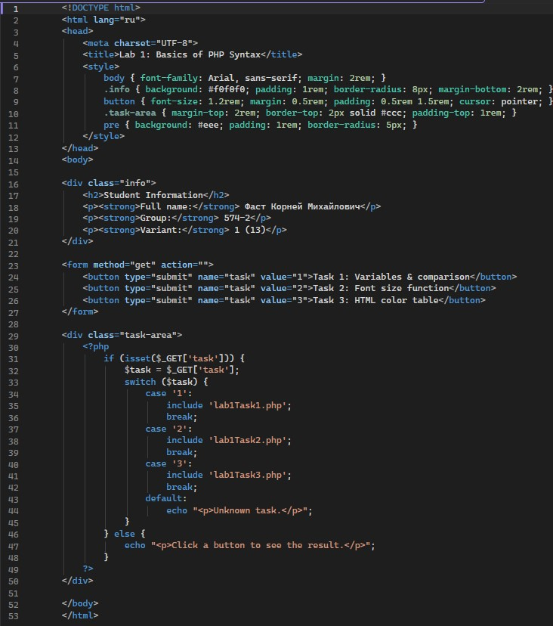
Рисунок 1 – index.php

Задание 1 – Переменные разных типов и операторы сравнения

Цель задания: научиться создавать переменные различных типов в PHP, определять их тип с помощью функции gettype(), а также применять операторы сравнения для проверки отношений между двумя значениями.
Алгоритм выполнения. В начале работы объявляются переменные разных типов. Создаются целочисленная переменная $integerVar со значением 42, переменная с плавающей точкой $floatVar равная 3,1415, строковая переменная $stringVar содержащая текст «Hello, PHP!», логическая переменная $boolVar со значением true, переменная $nullVar со специальным значением null и массив $arrayVar с элементами [1, 2, 3]. Для каждой из перечисленных переменных с помощью встроенной функции gettype() определяется и выводится на экран её тип. Вывод организуется в виде предварительно отформатированного блока (<pre>), чтобы сохранить переносы строк и пробелы.
Далее для демонстрации операторов сравнения вводятся две числовые переменные $a = 100 и $b = 50. Последовательно выполняются проверки: равенство ($a == $b), отношение «меньше» ($a < $b), «меньше или равно» ($a <= $b) и «больше» ($a > $b). Результат каждого сравнения (логическое значение true или false) выводится в виде HTML-списка (здесь можно использовать теги <ul>, <li>, но в тексте отчёта вы описываете это как «вывод результатов в виде перечисления»). Все операции сравнения наглядно показывают, как PHP интерпретирует отношения между целыми числами.
Фрагмент кода представлен на рисунке 2.
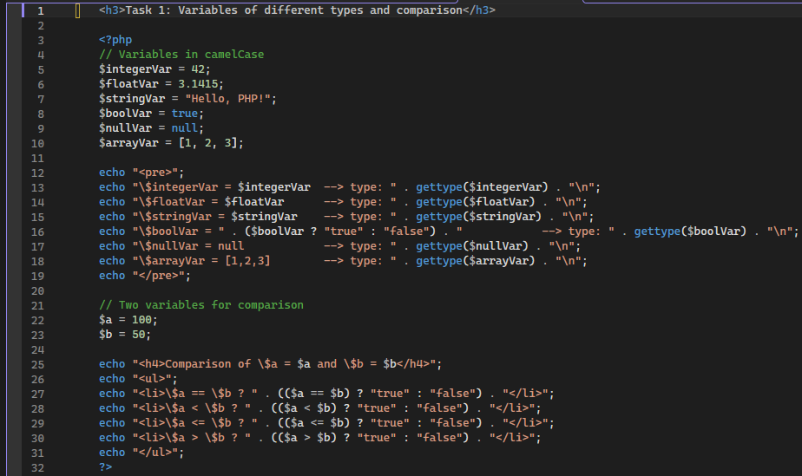
Рисунок 2 – lab1Task1.php
Результаты выполнения. На рисунке 3 представлен скриншот страницы после выполнения задания 1. Из вывода видно, что переменная $integerVar имеет тип integer, $floatVar – double (так PHP обозначает числа с плавающей точкой), $stringVar – string, $boolVar – boolean, $nullVar – NULL, $arrayVar – array. Все типы определены корректно. При сравнении $a = 100 и $b = 50 получаются следующие результаты: $a == $b даёт false, $a < $b – false, $a <= $b – false, $a > $b – true. Это полностью соответствует математическим ожиданиям, так как 100 больше 50, но не равно, не меньше и не меньше или равно ему.
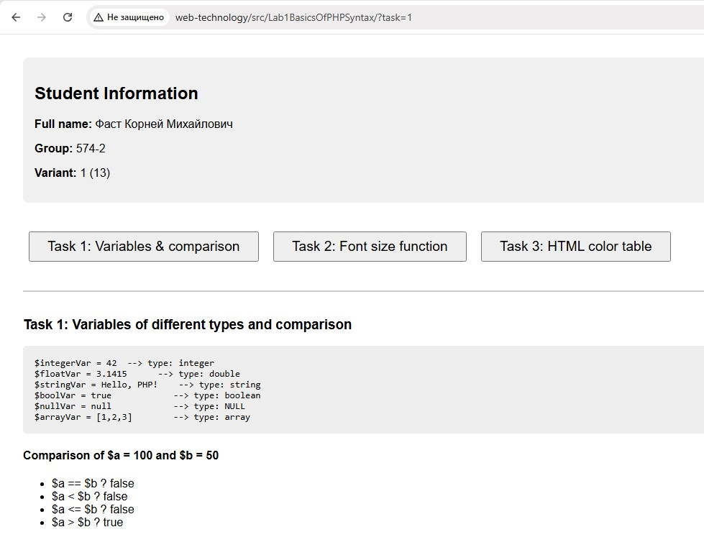
Рисунок 3 – Результат выполнения задания 1
В ходе выполнения задания были созданы переменные шести разных типов, для каждого типа с помощью функции gettype() успешно определена его принадлежность. Операторы сравнения ==, <, <=, > отработали в соответствии с правилами арифметики для целых чисел. Задание демонстрирует динамическую типизацию PHP и базовые механизмы сравнения значений.

Задание 2 – Функция для вывода текста с разным размером шрифта

Целью задания является создание пользовательской функции, которая умеет выводить заданную текстовую строку с произвольным размером шрифта, указанным во втором аргументе. Это позволяет на практике освоить механизм определения функций в PHP, передачу параметров и формирование HTML-разметки из серверного кода.
Алгоритм выполнения. В файле lab1Task2.php определяется функция с именем printWithFontSize, которая принимает два параметра: $text (строка для вывода) и $size (числовой размер шрифта). Внутри функции используется HTML-тег <font> с атрибутом size, в который подставляется переданный размер. После открывающего тега выводится сама текстовая строка, затем закрывающий тег </font> и перенос строки через <br>. После определения функции следуют её вызовы с разными параметрами. Для демонстрации функция вызывается четыре раза: с текстом «This is size 1 (small)» и размером 1, затем с текстом «This is size 3 (normal)» и размером 3, далее с текстом «This is size 5 (large)» и размером 5 и, наконец, с текстом «This is size 7 (extra large)» и размером 7. Такая последовательность наглядно показывает изменение величины шрифта от очень маленького до очень крупного.
Фрагмент кода представлен на рисунке 4.
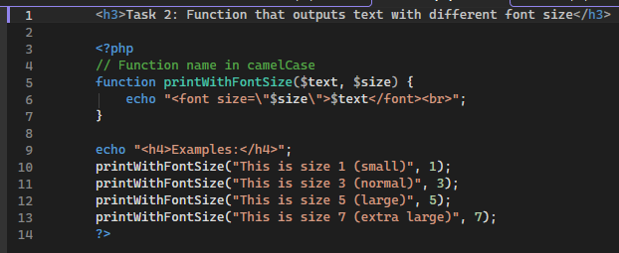
Рисунок 4 – lab1Task2.php
Результаты выполнения. На рисунке 5 представлен скриншот страницы после выполнения задания 2. На нём видны четыре строки текста. Первая строка отображается самым мелким шрифтом (размер 1), вторая – нормальным (размер 3), третья – крупным (размер 5), четвёртая – самым крупным (размер 7). Различия в размере шрифта хорошо заметны визуально, что подтверждает корректную работу функции. Благодаря передаче аргументов одна и та же функция может выводить текст в любом нужном размере без дублирования кода.
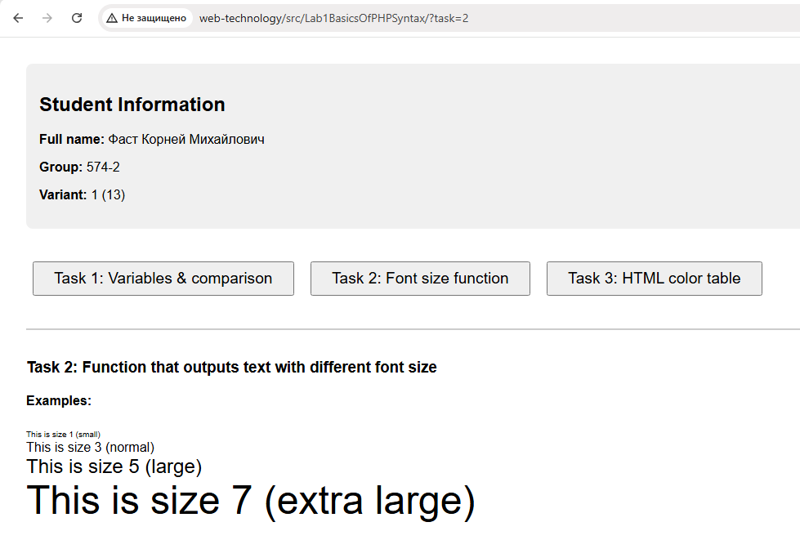
Рисунок 5 – Результат выполнения задания 2
Вывод по заданию 2. Задание успешно демонстрирует создание и использование пользовательской функции в PHP. Функция printWithFontSize принимает параметры и формирует динамический вывод, изменяя внешний вид текста в зависимости от переданного размера. Это базовый пример повторного использования кода, что является важным принципом программирования.

Задание 3 – Таблица цветов HTML с произвольным шагом

Целью задания является генерация веб-страницы с таблицей возможных цветов HTML, где цвет текста в каждой ячейке соответствует её коду, а фон подбирается контрастным для читаемости. Кроме того, необходимо выводить не всю палитру, а только подмножество цветов, получаемое с помощью произвольного шага при переборе значений RGB. Задание закрепляет навыки работы с циклами, форматирования строк, вычисления яркости цвета и создания табличной разметки.
Алгоритм выполнения. Сначала формируется массив $colors, содержащий пять базовых цветов, которые перечислены в условии: чёрный (#000000), синий (#0000ff), зелёный (#00ff00), бирюзовый (#00ffff) и почти белый (#f8f8f8). Затем с помощью вложенных циклов для красной, зелёной и синей компонент с шагом 85 (произвольное значение, выбранное для сокращения количества цветов) генерируются дополнительные коды. Каждая компонента проходит значения от 0 до 255 включительно с шагом 85, что даёт 4 возможных значения на канал и в сумме 64 комбинации. Однако из них исключаются чисто чёрный (0,0,0) и чисто белый (255,255,255), чтобы избежать дублирования с базовыми цветами. Сгенерированные цвета добавляются в общий массив, после чего из него удаляются возможные дубликаты с помощью функции array_unique().
Для обеспечения читаемости текста на фоне разрабатывается вспомогательная функция getContrastBackground. Она принимает шестнадцатеричный код цвета, преобразует его в значения красной, зелёной и синей компонент. Далее вычисляется яркость цвета по стандартной формуле (0.299 * R + 0.587 * G + 0.114 * B). Если полученное значение превышает 186, цвет считается светлым, и тогда возвращается тёмный фон #333333. В противном случае цвет считается тёмным, и возвращается белый фон #ffffff. Такой подход гарантирует, что текст всегда будет хорошо различим независимо от его цвета.
Финальная таблица строится с помощью тегов <table>, <tr> и <td>. Задаётся количество столбцов в строке, равное 6 – это сделано для удобства просмотра, так как длинный вертикальный список цветов менее нагляден. В цикле перебираются все элементы массива $colors. Для каждого цвета вычисляется контрастный фон с помощью getContrastBackground, после чего выводится ячейка с установленным атрибутом style="background-color: ...". Внутри ячейки помещается код цвета, заключённый в тег <span>, у которого цвет текста (color) установлен в сам этот код, а также задано моноширинное начертание и полужирное выделение. Когда количество выведенных ячеек становится кратно 6, строка таблицы закрывается и начинается новая. Последняя строка при необходимости дополняется до полного набора ячеек.
Фрагмент кода представлен на рисунке 6.
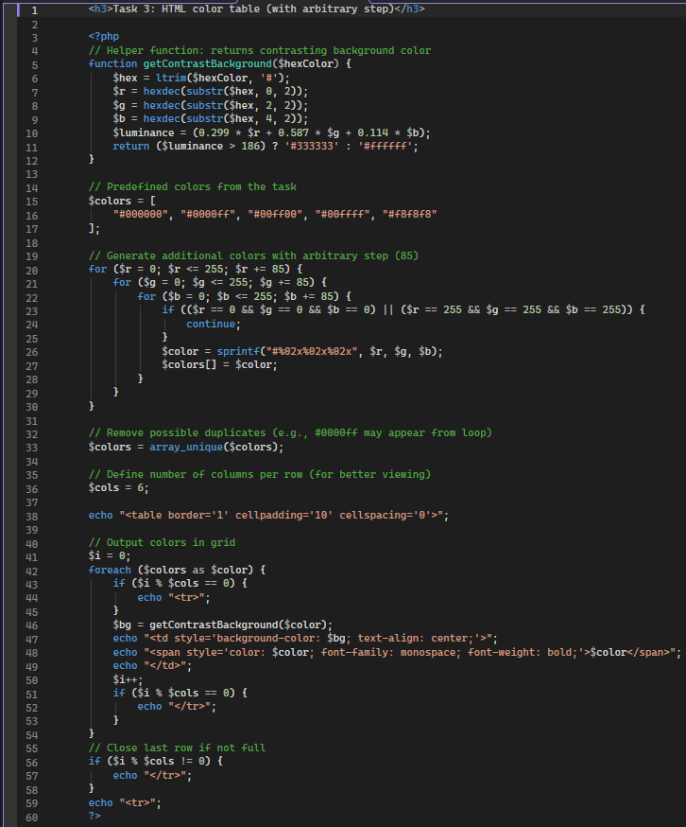
Рисунок 5 – Результат выполнения задания 3
Результаты выполнения. На рисунке 6 представлен фрагмент сгенерированной таблицы. Видно, что ячейки организованы в строки по шесть штук. Для тёмных цветов, например #000000 или #0000ff, фон остаётся белым, а для светлых цветов, таких как #f8f8f8, фон становится тёмно-серым, благодаря чему текст отлично читается. В каждой ячейке код цвета отображается именно этим цветом, что позволяет легко оценить визуальное соответствие кода и оттенка. Шаг 85 даёт достаточно разнообразную палитру, не перегружая страницу. На рисунке 7 показана таблица целиком, где видна вся сгенерированная последовательность цветов.
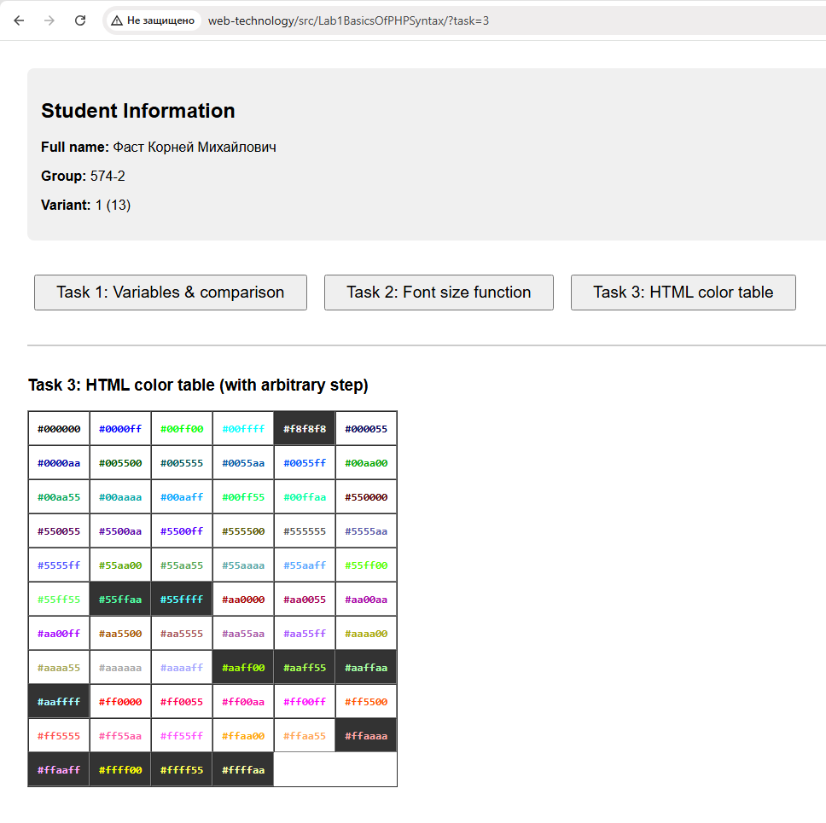
Рисунок 6 – Результат выполнения задания 3
Вывод по заданию 3. Задание полностью выполнено. Использован произвольный шаг 85 для генерации цветов, что позволяет вывести компактную, но наглядную выборку из всей палитры. Реализована автоматическая подстановка контрастного фона, обеспечивающая читаемость любых цветов. Таблица организована в несколько столбцов, что удобно для просмотра. Задание демонстрирует работу с вложенными циклами, шестнадцатеричными форматами, функциями для работы со строками и цветами, а также формирование сложной HTML-структуры средствами PHP.

ЗАКЛЮЧЕНИЕ

В ходе лабораторной работы были освоены основы синтаксиса PHP и генерации динамических веб-страниц. Решены три задачи варианта 1: работа с переменными разных типов и операторами сравнения, создание функции для вывода текста заданным размером шрифта, генерация таблицы цветов с произвольным шагом и контрастным фоном. Полученные навыки включают определение типов переменных, создание пользовательских функций, использование циклов и массивов, форматирование вывода и построение HTML-таблиц средствами PHP. Все задания выполнены в полном объёме, код протестирован в среде Open Server.

